# Semaine 5 – Langage machine – Exercices

## Exercice n°5.1 – Programme à réaliser en NASM 32 bits

En utilisant l'IDE SASM, écrivez un programme en NASM qui demande à l'utilisateur d'entrer deux valeurs de 2 octets en hexadécimal :

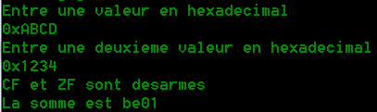

Le programme fait la somme des deux valeurs et affiche quels sont les flags armés : soit CF est armé, soit ZF est armé, soit aucun des deux (les deux sont désarmés).

Affichez dans le cas où CF est armé : "La somme a depasse la capacite (2 octets)".

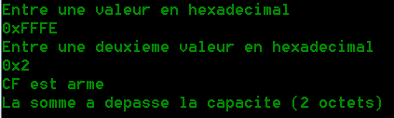

Affichez dans le cas où ZF est armé : " La somme est nulle".

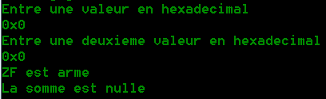

Affichez dans le cas où les deux flags sont désarmés le résultat de la somme :



Utilisez les valeurs de l'exercice 4.1 pour tester votre programme.

Pour réaliser cet exercice, vous aurez besoin des macros d'I/O écrites dans la libraire io.inc intitulées GET_HEX et PRINT_HEX. Il existe aussi NEWLINE pour passer une ligne. Consultez l'aide (F1) dans SASM.

## Exercice n°5.2 – Programme à réaliser en NASM 32 bits

En utilisant l'IDE SASM, écrivez un programme en NASM qui demande à l'utilisateur d'entrer son âge et qui lui répond s'il est majeur ou mineur.

Affichez, dans le cas où l’utilisateur est majeur, son âge en hexadécimal.

Voici 3 exemples d'exécution du programme :

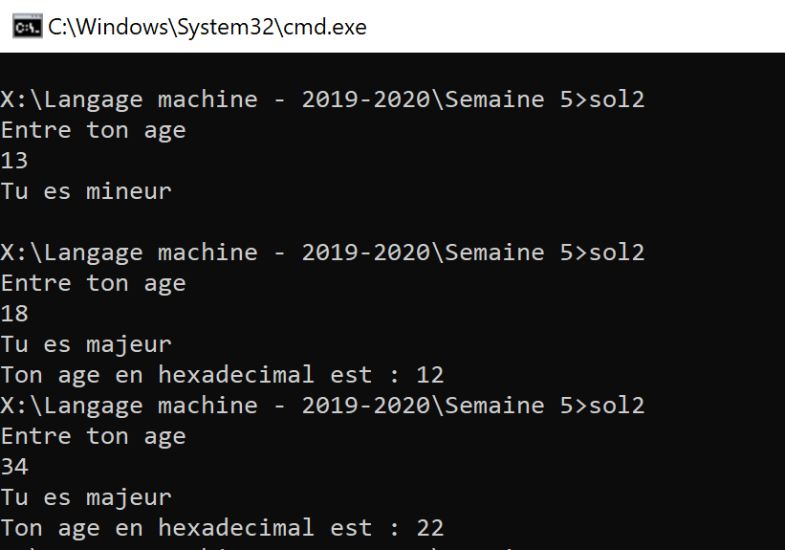

Pour réaliser cet exercice, vous aurez besoin des macros d'I/O écrites dans la libraire io.inc, entre autres : GET_UDEC et PRINT_HEX. Consultez l'aide (F1) dans SASM.

## Exercice n°5.3 – Programme à réaliser en NASM 32 bits

Faites une copie de l’exercice 5.1 et affichez le cas supplémentaire où les deux flags (CF et ZF) sont armés en même temps.